OBJEDNÁVKA č.: 2023/25 (číslo objednávky uvádějte vždy na faktuře)

Dodavatel:
Plantana s.r.o.
IČO : 06113494
Koperníkova 4526/1
Brno-Židenice, Židenice
Datum: 13.10.2023

Vyřizuje:
Tel:
Mail:

Termín dodání: 2024
Objednáváme u Vás:

- květiny dle elektronické potvrzené objednávky (viz. příloha)
- cena cca : 87 000 Kč bez DPH

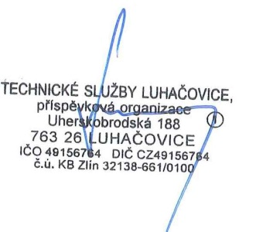
Akceptace objednávky
dodavatelem 13.10.2023
______________________________ ______________________________
Objednatel (TS Luhačovice) Zhotovitel

